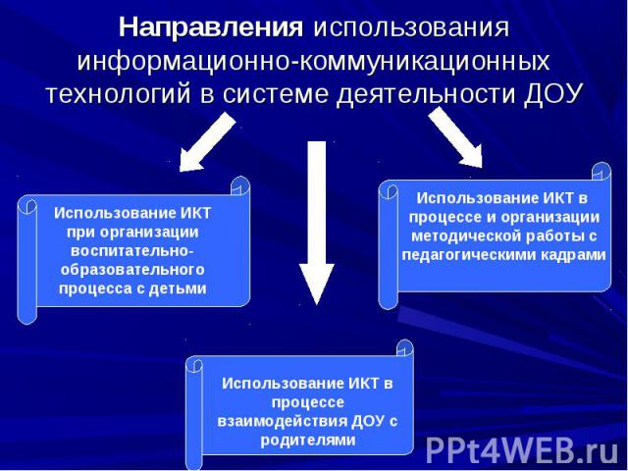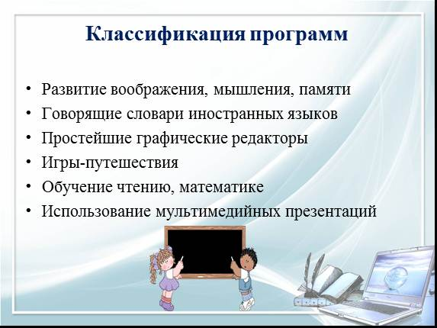

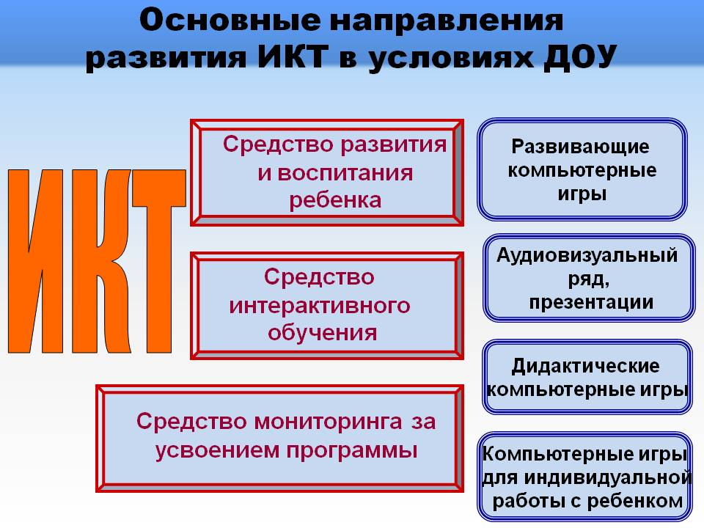

**Дата проведения: 19.04.2017 г.**

**Время проведения: 13.30 – 15.00**

**Время регистрации: 13.00-13.30**

**Место проведения: МБДОУ – детский сад № 72**

**г. Екатеринбург, ул. Соболева 17. , тел: 300-18-43(44)**

**e-mail**: [cvet.bikk@mail.ru](mailto:cvet.bikk@mail.ru)

**Департамент образования Администрации г. Екатеринбурга**

**Управление образования**

**Верх-Исетского района**

**МБУ ИМЦ «Екатеринбургский**

**Дом Учителя»**

**Городская Ассоциация педагогов дошкольного образования**

**Профессионально-педагогическое объединение**

**«Методический потенциал»**

**Мастер-класс**

**«ИКТ-технологии в развитии самостоятельности и инициативы дошкольников»**

воспитатель: Тарасова

Елена Васильевна

**2017 г.**

**Преимущества**

Изобразительная деятельность всегда была обусловлена наличием определённых знаний и умений детей дошкольного возраста, которые они приобретают в процессе образовательной деятельности.

В этом направлении деятельности ИКТ имеет преимущества перед традиционными средствами обучения:

* движения, звук, мультипликация надолго привлекает внимание детей и способствует повышению у них интереса к изучаемому материалу;
* высокая динамика занятия способствует эффективному усвоению материала, развитию памяти, воображения, творчества детей;
* обеспечивается наглядность, которая способствует восприятию и лучшему запоминанию материала, что очень важно, учитывая наглядно-образное мышление детей дошкольного возраста. При этом включаются три вида памяти: зрительная, слуховая, моторная;
* слайд-шоу и видеофрагменты позволяют показать те моменты из окружающего мира, наблюдение которых вызывает затруднения: например, рост цветка, вращение планет вокруг Солнца, движение волн, вот идёт дождь;
* возможно смоделировать такие жизненные ситуации, которые нельзя или сложно показать и увидеть в повседневной жизни (например, воспроизведение звуков природы; работу транспорта и т.д.);
* использование ИКТ технологий побуждает детей к самостоятельной поисковой исследовательской творческой деятельности.

ИКТ технологии в образовательном процессе ДОО

Развивающие и дидактические игры

Интеллектуальные игры с использованием групповых форм работы

Предметные интеллектуальные игры

Игровые ситуации с использованием медиаресурсов

Ключевые компетентности дошкольников

Информационная компетентность

Компетентность решения проблемы

Коммуникативная компетентность

Самостоятельность,

инициативность

**Способы поддержки детской инициативы и самостоятельности:**

* создание предметно-пространственной среды для проявления самостоятельности при выборе ребенка деятельности по интересам;
* выбор ребенком сотоварищей;
* обращение ребенка к взрослым на основе собственного побуждения;
* образовательная и игровая среда, должна стимулировать развитие поисково-познавательной деятельности детей.
* воспитателю необходимо создавать условия, чтобы дети о многом догадывались самостоятельно, получали от этого удовольствие.

**Условия развития детской инициативы и творческого самовыражения:**

* формирование установок «Я могу», «Я сумею»;
* создание ситуации успеха для каждого ребенка: «Это очень просто, я тебе помогу»;
* 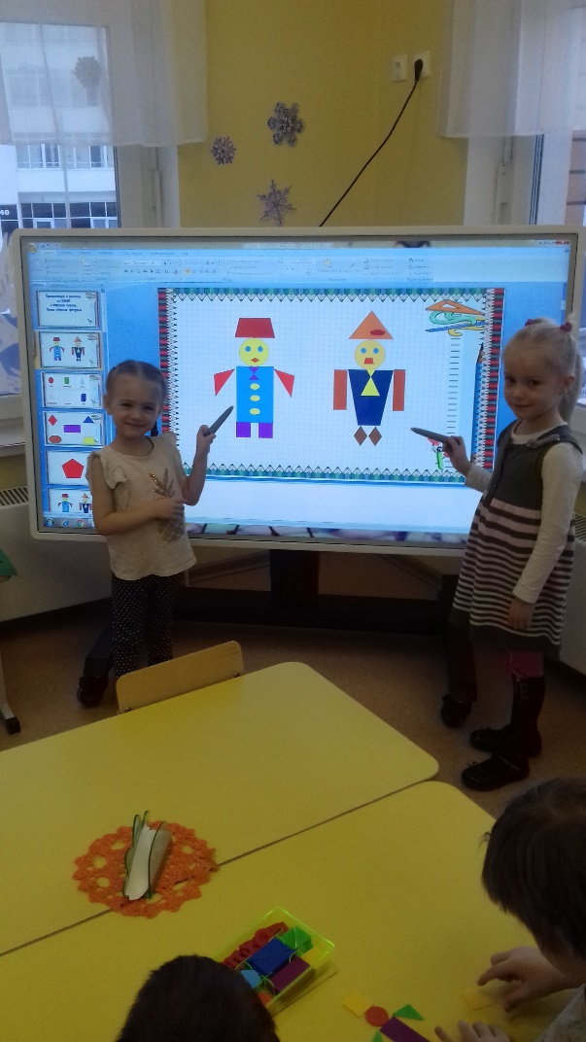предвосхищающая положительная оценка «Ты очень творческий ребенок, у тебя все получится!»